*Дата: 17.10.22 Клас: 5-А (2 гр.)*

*Укр.мова Вч.: Харенко Ю.А.*

**Тема: Фразеологізми в мовленні людини і літературних творах**

**Мета**: повторити та закріпити відомості про фразеологізми; ознайомити учнів з синтаксичною роллю фразеологізмів; формувати загальнопізнавальні вміння визначати синтаксичну роль фразеологізмів, доречно використовувати їх у мовленні; за допомогою мовленнєво-комунікативного матеріалу сприяти естетичному розвиткові особистості; прищеплювати повагу до джерел народної мудрості, підвищувати мовну культуру.

**Хід уроку**

**Пригадайте!**

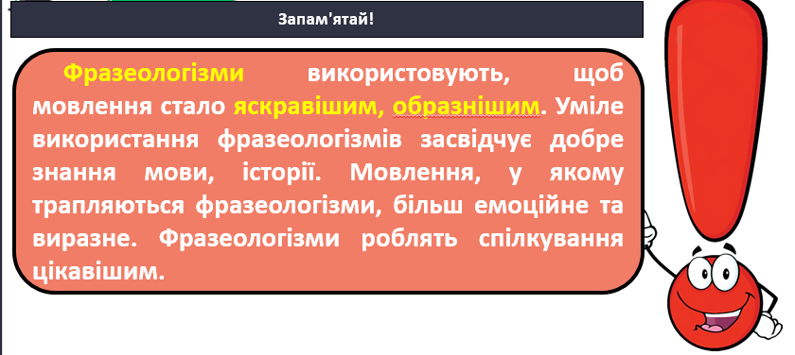

Запишіть дату (Сімнадцяте жовтня), класна робота.

Виконайте письмово вправу, використовуючи довідку.

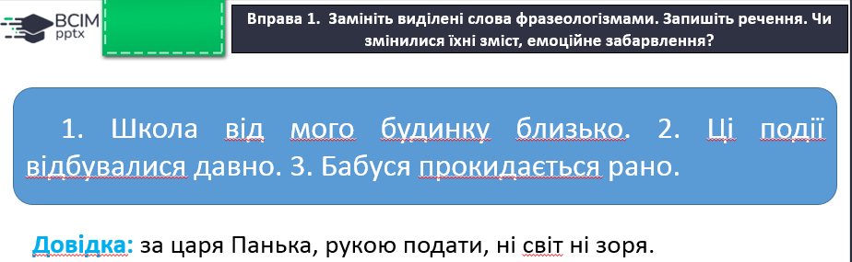

*Перевірте себе!*

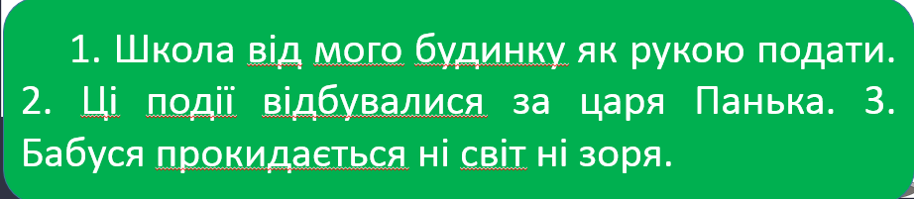

Вправа 2 (усно).

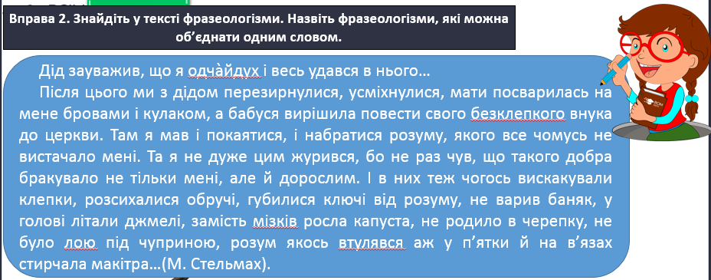

**Вправа 3.**

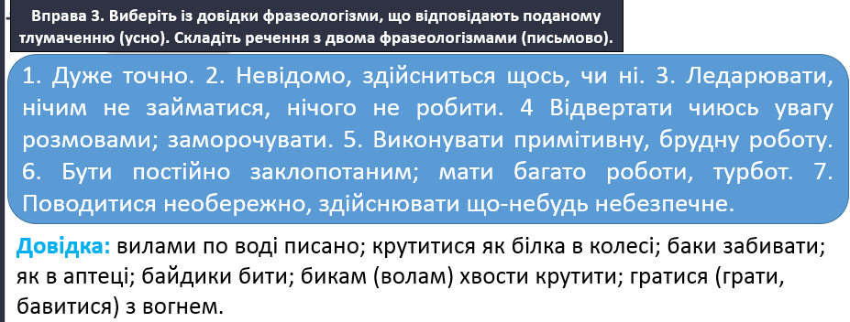

*Перевірте себе!*

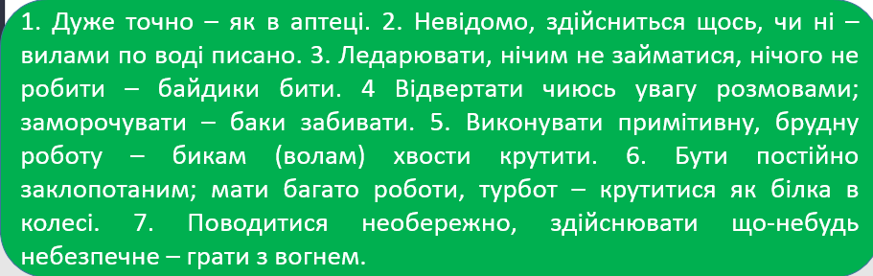

**Домашнє завдання**

Розкрийте у формі оповідання значення фразеологізму «місце під сонцем» (обсяг приблизно до 7 речень).

Виконані завдання надсилати на платформу Human.